4Max Pro - Ajustes en Cura para filamento flexible

Básico
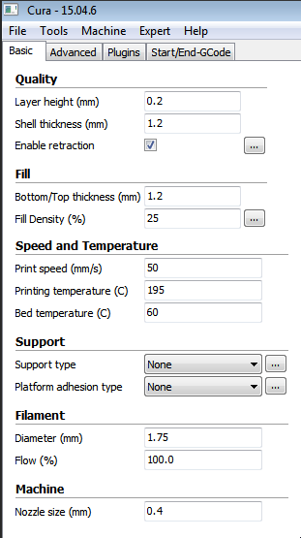
- Basic

Avanzado
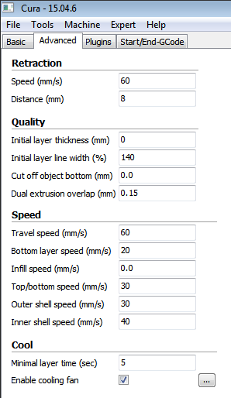
- Advanced

Experto
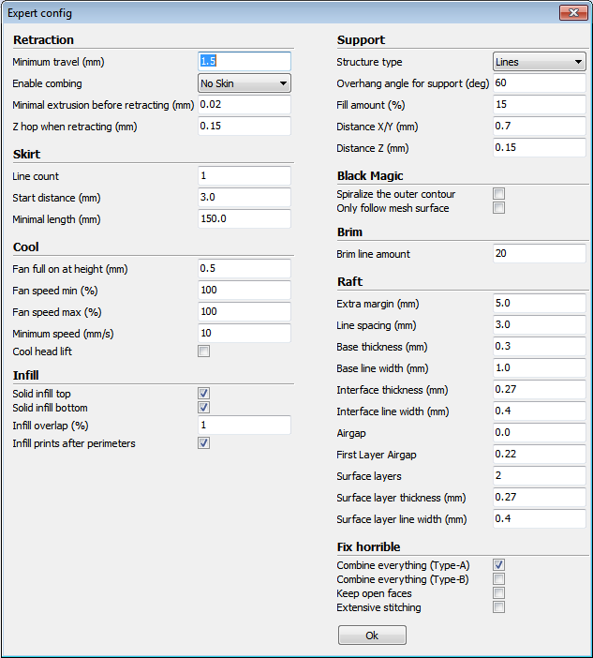
- Expert → Open expert settings

